Upper ：　SW-node(=main-SW) : 50[V/DIV]

Middle ：　Gate-driver_VDD(=Controller_Vcc) : 10[V/div]

Lower ：　Vin : 20[V/div]

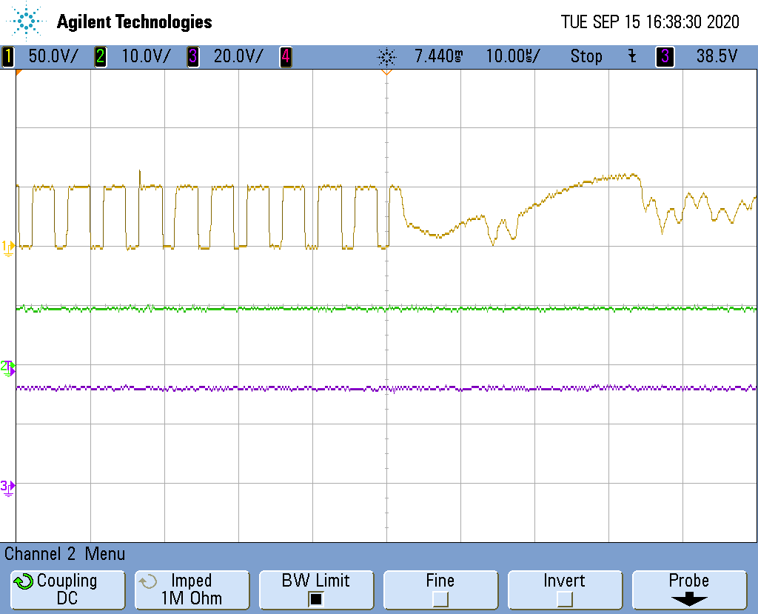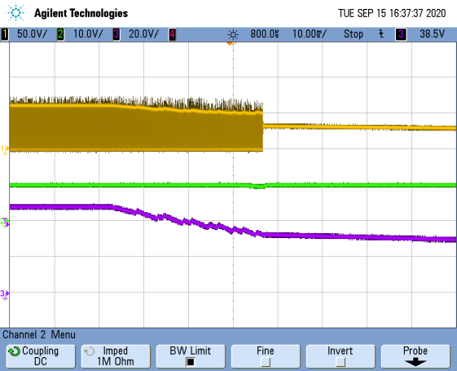

PO=10%

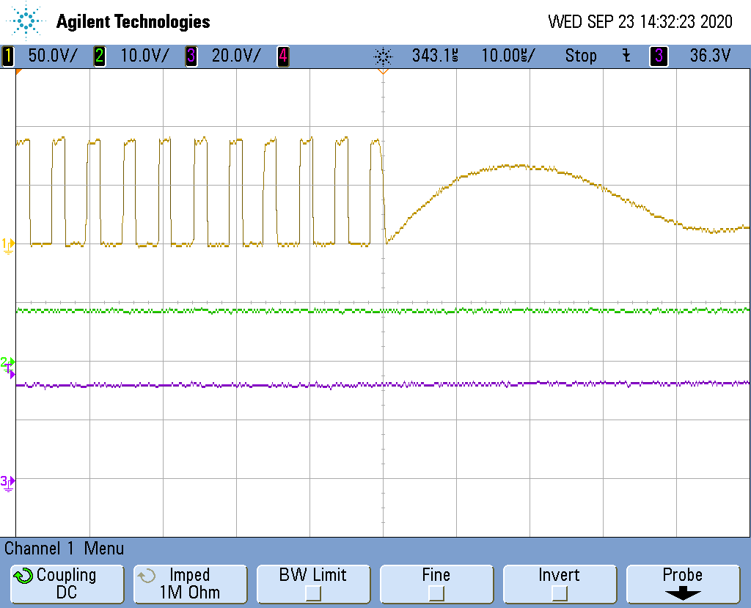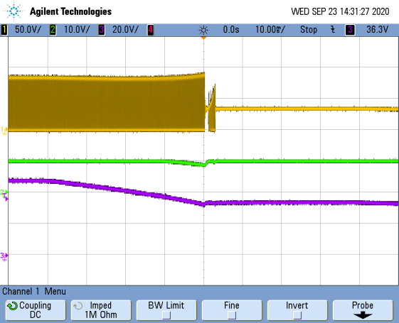

PO=20%

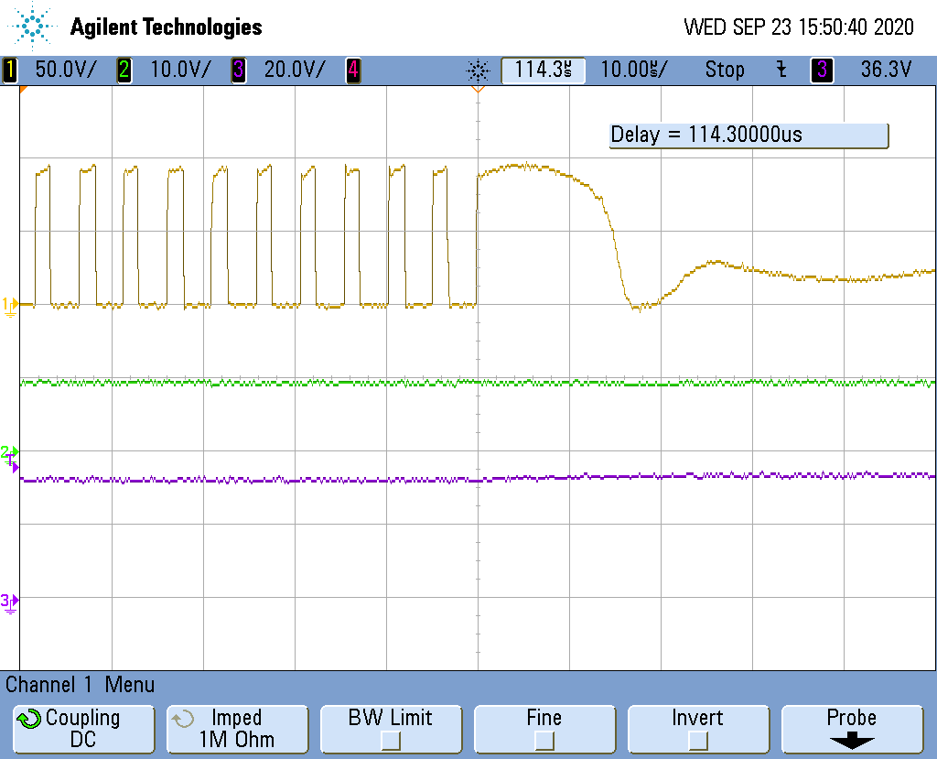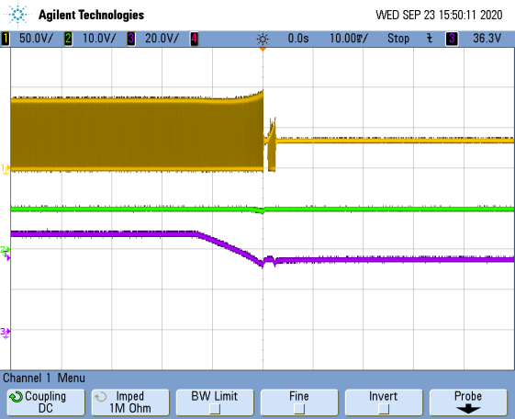

Po=60%